الجمهورية الجزائرية الديموقراطية الشعبية
وزاة التربية الوطنية
الامتحان التجريبي لشهادة التعليم المتوسط دورة: ماي 2024
يوم: 12/05/2024 المدة: ساعة ونصف
اختبار في مادة : العلوم الفيزيائية والتكنولوجيا

التمرين الاول: (06 نقاط)
بغرض التعرف على بعض الظواهر الكهربائية اسند الأستاذ لفوجين من تلامذته المهمات التالية :
الفوج -1- : يقرب ساق بلاستيكية مدلوكة من قطعة معدنية نهايتها تلامس كرية بلستيران كما هو مبين في الوثيقة -1-.
الفوج -2- : يقرب كرية مشحونة من كرية أخرى مشحونة بنفس نوع الشحنة كما يظهر في الوثيقة -2-.

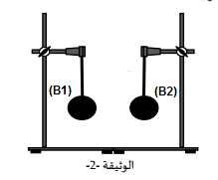
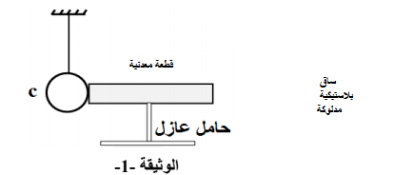

- حدد نوع الشحنة التي تظهر على الساق البلاستكية مبينا طريقة تكهربها.
- صف ما تتوقع حدوثه في تجربة الفوج -1- مع التعليل المناسب .
- بين الملاحظة التي يسجلها الفوج -2- مبررا إجابتك.
- اذكر نص مبدأ الأفعال المتبادلة ثم مثل الأفعال المتبادلة بين الكريتين في تجربة الفوج -2-.

التمرين الثاني : ( 06 نقاط)
- كبريتات الزنك من أهم المركبات الكيميائية المستعملة في الصناعات الصيدلانية فهي تساهم في تقوية المناعة و النمو السليم و يمكن الحصول عليها بعدة طرق منها تفاعل معدن الزنك (Zn) مع محلول كبريتات الحديد الثنائي ذو اللون الأخضر.
- اعط الصيغة الكيميائية الشاردية لمحلول كبريتات الزنك.
- حدد الفرد الكيميائي المسؤول على تلوين محلول كبريتات الحديد ثم بين كيف يتم الكشف عنه تجريبيا.
- اشرح كيف يتم الحصول على محلول كبريتات الزنك مدعما إجابتك بمعادلة كيميائية.

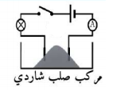
- حقق محمد التجربة المبينة في الشكل المقابل(الوثيقة -3-) فلم يسجل حدوث أي شيء.
- كيف تفسر فشل تجربة محمد في هذه الحالة.
- اقترح على محمد حلا من اجل نجاح تجربته.
- عبر عن ما يحدث في حالة نجاح التجربة بمعادلات كيميائية.
الوثيقة -3-
الوثيقة -3-
الصفحة 1/2

الوضعية الإدماجية: (08 نقاط)
الرافعة الكهربائية وسيلة تعمل على تسهيل حياة الإنسان لأنها تساهم في اقتصاد الجهد و الوقت فمثلا محمد يستعمل الرافعة الكهربائية ( الوثيقة -4- ) من اجل رفع مواد البناء التي يحتاجها لبناء منزله ولكنه يصاب بصدمة كهربائية في كل مرة يلمس فيها الهيكل المعدني للرافعة و أثناء بحثه عن سبب هذه الصدمة يقطع التيار الكهربائي عن الرافعة ما يجعل الحمولة مستقرة و متوازنة في الهواء.
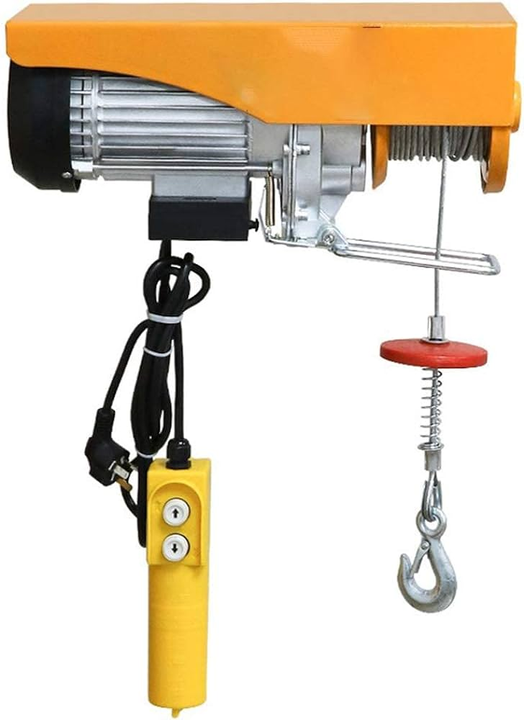
- فسر سبب كل من :
- الصدمة الكهربائية التي يتعرض لها محمد.
- توازن الحمولة في الهواء .
- اقترح حلولا لحماية مستعمل الرافعة من الصدمة الكهربائية .
- مثل القوى المؤثرة على الحمولة باستعمال السلم 1 cm 300 N : .
إذا علمت أن كتلة الحمولة m= 600 hg و الجاذبية الأرضية g= 10N/Kg.
- بسبب هبوب الرياح انقطع الحبل الذي يشد الحمولة ما جعلها تسقط في حوض مائي و تغرق فيه.
- فسر سبب سقوط الحمولة شاقوليا.
الوثيقة -4-
- بين سبب غوص الحمولة في الماء.
- قدم بعض الاحتياطات و النصائح التي يجب التقيد بها لتفادي خطر الحوادث السابقة.

بالتوفيق للجميع في شهادة التعليم المتوسط
عن أساتذة المادة

الصفحة 2/2

